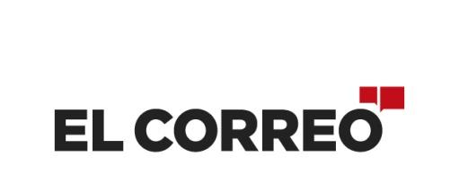
CERTIFICADO

CON MOTIVO DE LA CARRERA DE EMPRESAS QUE TENDRÁ LUGAR EL DOMINGO 30 DE SEPTIEMBRE:

El Sr/Sra……………………………………..responsable del Área de Recursos Humanos de la Empresa……………………………….., con NIF:………………..

CERTIFICA

Que, los participantes:

Don/ Doña………………………………………………

Don/ Doña………………………………………………

Don/ Doña………………………………………………

Don/ Doña………………………………………………

forman parte del personal de la citada empresa.

Bilbao ___ de______ del 2018

Atentamente.
Firma

Envíe este documento rellenado y firmado a eventos@elcorreo.com

